视频解析P119〜P123：https://www.bilibili.com/video/BV1LZ4y1k7ma?p=119

文字解析：下方

逻辑结构设计
假设有学生S（学号, 姓名, 性别, 入学时间, 联系方式），院系D（院系号, 院系 名称, 电话号码, 负责人）和课程C（课程号, 课程名）三个实体，若一名学生属于一个院系，一个院系有多名学生；一名学生可以选择多门课程，一门课程可被多名学生选择，则图中（a）和（b）分别为 （51） 联系。假设一对多联系不转换为一个独立的关系模式，那么生成的关系模式 （52） 。（2009年下半年）
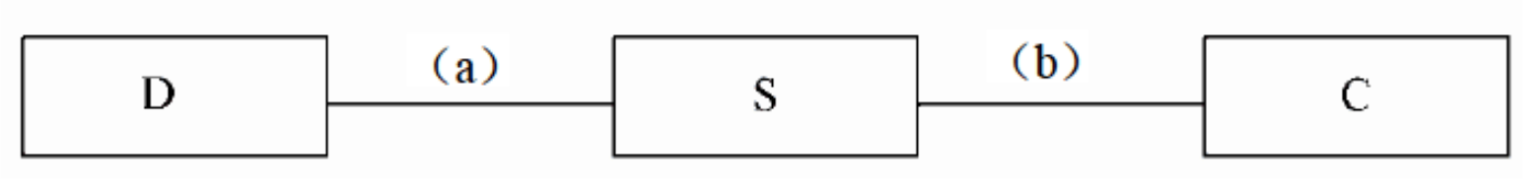
（51） A. 1 * 和 1 * B. 1 * 和 * 1
C. 1 * 和 * * D. * 1 和 * *
（52） A. S中应加入关系模式D的主键 B. S中应加入关系模式C的主键
C. D中应加入关系模式S的主键 D. C中应加入关系模式S的主键
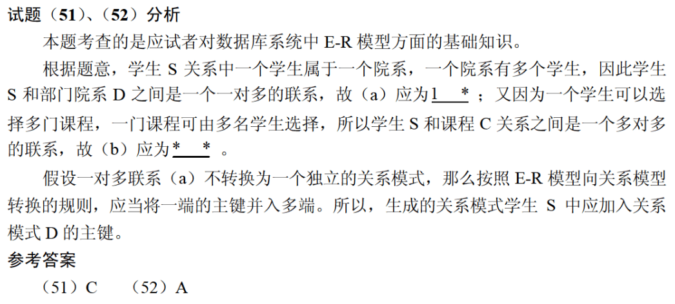

某医院数据库的部分关系模式为：科室（科室号, 科室名, 负责人, 电话）、病患（病历号, 姓名, 住址, 联系电话）和职工（职工号, 职工姓名, 科室号, 住址, 联系电话）。假设每个科室有一位负责人和一部电话，每个科室有若干名职工，一名职工只属于一个科室；一个医生可以为多个病患看病；一个病患可以由多个医生多次诊治。
科室与职工的所属联系类型为 （51） ，病患与医生的就诊联系类型为 （52） 。对于就诊联系最合理的设计是 （53） ，就诊关系的主键是 （54） 。（2011年上半年）
（51） A. 1:1 B. 1:$n$ C. $n$:1 D. $n$:$m$
（52） A. 1:1 B. 1:$n$ C. $n$:1 D. $n$:$m$
（53） A. 就诊（病历号, 职工号, 就诊情况）
B. 就诊（病历号, 职工姓名, 就诊情况）
C. 就诊（病历号, 职工号, 就诊时间, 就诊情况）
D. 就诊（病历号, 职工姓名, 就诊时间, 就诊情况）
（54） A. 病历号, 职工号 B. 病历号, 职工号, 就诊时间
C. 病历号, 职工姓名 D. 病历号, 职工姓名, 就诊时间
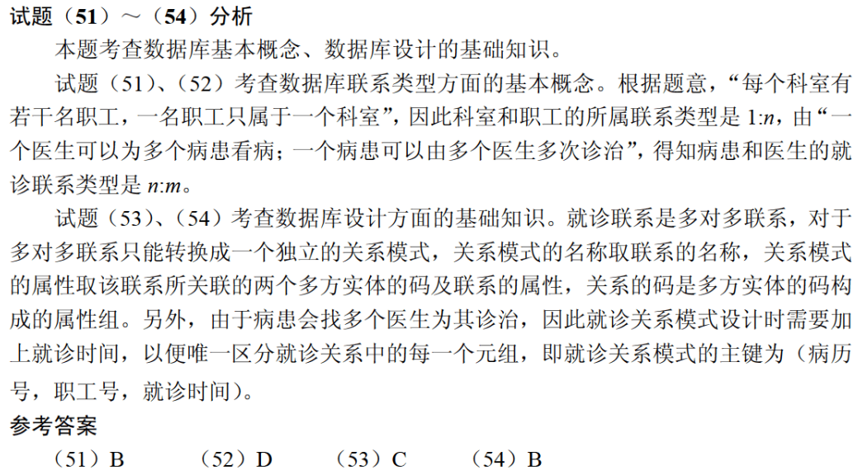

E-R图转换为关系模型时，对于实体$E_{1}$与$E_{2}$间的多对多联系，应该将 （56） 。（2011年下半年）
（56） A. $E_{1}$的码加上联系上的属性并入$E_{2}$
B. $E_{1}$的码加上联系上的属性独立构成一个关系模式
C. $E_{2}$的码加上联系上的属性独立构成一个关系模式
D. $E_{1}$与$E_{2}$码加上联系上的属性独立构成一个关系模式
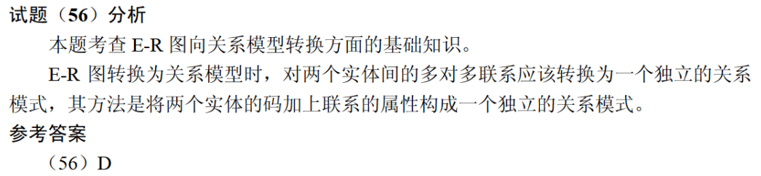

部门、员工和项目的关系模式及它们之间的E-R图如下所示，其中，关系模式中带实下划线的属性表示主键属性。图中：
部门（部门代码，部门名称，电话）
员工（员工代码，姓名，部门代码，联系方式，薪资）
项目（项目编号，项目名称，承担任务）
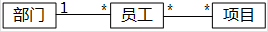
若部门和员工关系进行自然连接运算，其结果集为 （54） 元关系。由于员工和项目关系之间的联系类型为 （55） ，所以员工和项目之间的联系需要转换成一个独立的关系模式，该关系模式的主键是 （56） 。（2015年上半年）
（54） A. 5 B. 6
C. 7 D. 8
（55） A. 1对1 B. 1对多
C. 多对1 D. 多对多
（56） A. （项目名称, 员工代码） B. （项目编号, 员工代码）
C. （项目名称, 部门代码） D. （项目名称, 承担任务）
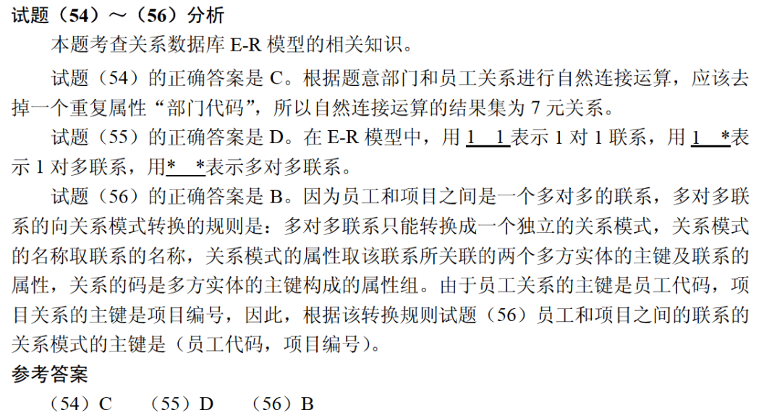

如下E-R图中，两个实体R1、R2之间有一个联系E，当E的类型为 （51） 时必须将E转换成一个独立的关系模式？（2021年上半年）
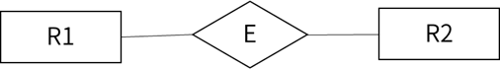
（51） A. 1:1 B. 1:* C. *:1 D. *:*

